**AI 활용 프로그래밍 보고서**

21900793

한태건

**1. introduction**

전자부품업종의 기본 제조 공정은 SMT, 조립, 검사, 출하 순으로 구성된다. 여기서 검사공정은 외관검사, 합불판정, 음향(주파수) 테스트, 검사 후 합불판정, 포장 순으로 구성된다. 음향기기의 경우, 오디오 분석기를 이용하여 전기적 음향 성능을 측정하는데 입력 파형과 출력 파형을 비교하여 평가가 이루어지며 음악감상 환경이 변함에 따라 다양한 비트 수, 주파수 재생 범위 등의 검사가 이루어진다. 기존에는 입력 채널 별로 출력되는 음향 데이터의 파형을 비교하는 단계에서 출력값의 정밀한 측정이 어려워 작업자의 경험, 숙련도, 성향에 따라 합불 판정이 변동된다. 또한, 낮은 품질 기준이면 고객의 품질 만족도가 떨어지고, 높은 품질 기준이면 제품의 수율에 영향을 미쳐 합불 판정 기준 마련과 데이터 측정 방안이 필요하다.

음향기기 측정 장비가 있지만 비용적인 부담이 크므로 AI를 통해 과거의 출하검사 데이터를 분석하여 양품과 불량에 따른 음향 파형의 패턴을 파악하여 검사 속도 향상, 피로도 감소, 최종품질 편차 감소 등의 효과를 기대할 수 있다. 궁극적으로 불량 검출률을 높이고 품질 검사 프로세스를 자동화를 목표로 한다.

**2. methodology**

데이터셋 형태: 비정형 소리 데이터셋

데이터 수: 348개

데이터셋 파일 확장자: WAV

주요 수집 데이터: 출하검사공정의 음향 검사 데이터

위의 데이터를 바탕으로 두 개의 모델의 분석(예측) 결과를 얻었다. 데이터를 분석하는 프로세스는 다음과 같다.

1. 라이브러리 데이터 불러오기

패키지를 불러온다. 그래프 글꼴 설정 및 설치 패키지를 확인 후, 데이터를 확인한다.

1. 데이터 종류 및 개수 확인

데이터 종류, 데이터 이름, 데이터 개수를 확인한다.

1. 데이터 특성 파악

특정 data 소리 및 Sample Rate을 통해 음향의 밀도 확인한다. 그 후, 데시벨 스케일링을 적용한 후 log-spectogram을 사용하여 샘플 데이터를 시각화 합니다.

1. 데이터 정제 (전처리)

음향 데이터를 전처리 합니다. 푸리에 변환, STFT(Short-Time Fourier Transform), MFCC(Mel Frequency Cepstral Coefficient)를 사용하여 전처리 진행한다. 그 후, 음향 데이터 특징점 추출 후, 특징점 선정 및 라벨링 진행한다. 최종적으로 전체 음향 데이터 작업 후, MFCC를 시각화한다.

1. 학습/평가 데이터 분리

훈련 준비 후, 학습 및 평가 데이터로 분리한다. 그 후, 학습 및 평가 데이터 최종 확인을 진행한다.

1. AI 모델 구축

모델을 구성한다. 학습, 검증, 평가 데이터로 나누고 원하는 모델을 생성한다.

1. AI 모델 훈련

모델 훈련, 시각화, 평가를 진행한다.

1. 결과 분석 및 해석

타 샘플 테스트를 진행하여 0과 1로 양품, 불량을 구별한다. 그 후, 정확도, 정밀도, 재현률, F1 Score과 같은 결과를 분석한다.

소리는 물체의 떨림에 의해 발생하는 공기압의 진동으로 연속된 아날로그 신호이다. 즉, 음향 데이터는 시간에 따라 변동하는 특징이 있기 때문에 주파수와 음향크기의 변화를 파악해야 한다. 시계열 예측은 어떤 현상에 대해 시간의 흐름에 따라 발생한 이벤트를 순차적으로 기록한 시계열 데이터를 대상으로 미래 변화에 대한 추세를 분석하는 방법이다. 시간 경과에 따른 관측 값의 변화를 패턴으로 인식하여 시계열 모양을 추정하고, 이 모형을 통해 미래의 변화에 대한 추세를 예측한다. 즉, 음향 데이터는 시계열 예측이라고 할 수 있다. 따라서, 시간의 변화에 따라 순서가 있는 일련의 값을 처리하는 알맞은 모델을 사용해야 한다.

**Model 1**

첫 번째 알고리즘으로 LSTM(Long-Short Term Memory)를 사용하였다. 시계열 분석에는 RNN(Recurrent Neural Network)을 많이 사용하였지만, 입력과 출력 지점의 거리가 멀 경우 학습 및 예측 능력이 저하되기 때문에 장기 의존성을 잘 학습할 수 있는 LSTM을 사용한다. 이는 기존 RNN의 기울기 소실, 폭발 문제를 해결하여 긴 시퀸스의 입력을 처리하는데 유리하다.

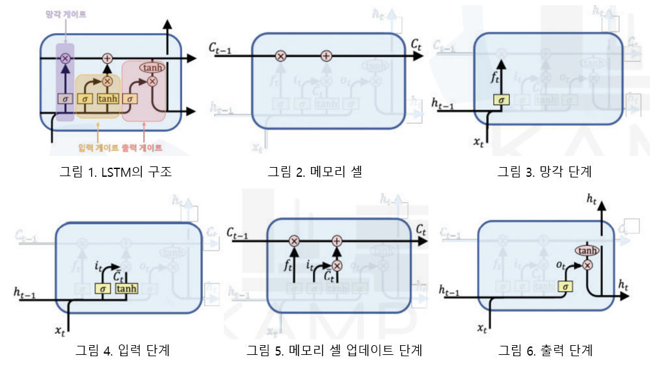

그림 1과 같이 LSTM은 메모리 셀, 입력, 출력 및 망각 게이트로 구성되며, 망각 게이트는 과거 정보 삭제 여부를 결정한다. 입력 게이트는 새로운 정보를 추가하는 정도를 조절하며, 출력 게이트는 최종 출력 상태인 은닉 상태를 제어하는 역할을 한다. 그림 2는 이전 단계의 메모리 셀에서 새로운 단계의 메모리 셀로 보존, 삭제, 출력할 정보가 업데이트 되는 과정을 보여준다. 그림 3은 메모리 셀에 저장된 과거의 정보를 제거할지 유지할지를 결정한다. 그림 4는 메모리 셀에 어떤 새로운 정보를 저장할지 결정하는 단계이다. 그림 5는 그림 2와 유사하게 메모리 셀을 업데이트 하는 것이다. 마지막으로 그림 6은 은닉 상태를 계산하고 출력한다. 이러한 단계들을 통해 과거의 정보를 업데이트하고, 새로운 정보를 자동적으로 선택하여 메모리 셀을 통해 저장함으로써 문제 해결을 가능하게 한다.

이 모델을 학습한 분석 프로세스를 살펴보면 다음과 같다.

1. 데이터 수집 후, 음향 데이터는 디지털 신호로 변환한다.

2. 시간에 따른 주파수 스펙트럼은 STFT(단시간 푸리에 변환)를 사용하여 추출되어 신호의 시간에 따른 주파수 스펙트럼을 추출한다.

3. 이 스펙트럼 데이터의 용량이 크기 때문에 Mel-Spectrogram을 사용하여 크기를 조정한다. Mel-Spectrogram은 주파수를 Mel 스케일로 매핑하여 인간의 청각 인식에 근접하게 한다. 그런 다음 이 Mel-Spectrogram이 벡터화하여 AI 모델에서 분석 가능한 값으로 변환한다.

4. 차원성을 더욱 줄이고 필수 특징을 추출하기 위해 Mel-Spectrogram에서 MFCC(Mel-Frequency Cepstral Coefficient)가 계산된다. MFCC는 소음과 관련 없는 정보를 최소화하면서 음향 신호의 필수 기능을 추출한다.

5. LSTM 모델을 사용하여 MFCC로 표시되는 전처리된 데이터를 훈련한다. LSTM 모델은 양품과 불량품의 음향 특성을 식별하고 차별화하는 방법을 학습하여 검사 프로세스를 자동화한다.

**Model 2**

두 번째 알고리즘으로 CNN(Convolutional Neural Network)를 사용하였다. CNN은 주로 이미지 처리에 많이 사용하지만, 음성 신호 분석, 음향 데이터 분석에도 활용할 수 있다. 음향 데이터를 Spectrogram으로 변환하면, 이미지 데이터와 유사한 형태를 갖는다. CNN은 이미지 데이터 분석에 뛰어난 성능을 보이기 때문에 Spectogram 분석에도 적합하다. 또한, CNN은 패턴 인식에 적합하다. 따라서, 특정 주파수 대역에서의 패턴이 중요한 정보를 담고 있을 수 있으므로, 이러한 패턴을 효과적으로 추출하기 위해 사용한다.

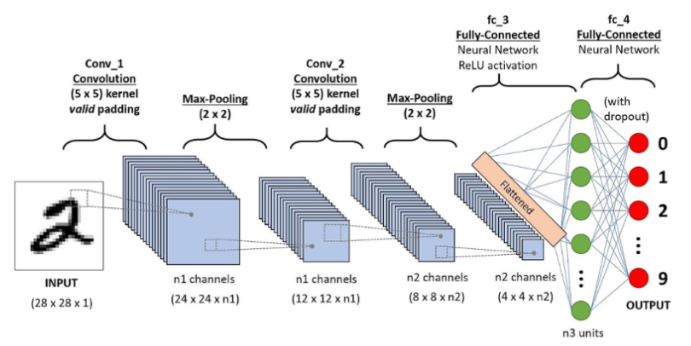

그림 7. CNN 구조

CNN은 합성곱을 통해 특징 맵을 추출하는 특징 추출단계와 분류 단계로 나뉘어진다. 각 layer을 보면 다음과 같다. Convolution layer는 필터를 사용하여 특징 맵을 추출한다. Pooliing layer는 Convolution layer에 의해 생성된 특징 맵의 크기를 조절한다. 여기에는 Max pooling과 Average pooling이 있다. 지금까지 2D 구조였지만, Fully-Connected layer에서 Flattening 작업을 통해 1D 벡터로 변환할 수 있다. 이는 특징들을 결합하여 복잡한 패턴을 학습하며, 고차원적인 관계를 식별하는데 중요한 역할을 한다. 또한, 과적합 방지를 위해 dropout 기법을 사용하며, 마지막엔 softmax 활성화 함수를 사용하여 각 클래스에 속할 확률을 출력한다. 이를 통해, 데이터들을 분석 및 분류를 할 수 있다.

이 모델을 학습한 분석 프로세스를 살펴보면 다음과 같다.

1. 데이터 수집 후, 음향 데이터는 디지털 신호로 변환한다.

2. 시간에 따른 주파수 스펙트럼은 STFT(단시간 푸리에 변환)를 사용하여 추출되어 신호의 시간에 따른 주파수 스펙트럼을 추출한다.

3. 이 스펙트럼 데이터의 용량이 크기 때문에 Mel-Spectrogram을 사용하여 크기를 조정한다. Mel-Spectrogram은 주파수를 Mel 스케일로 매핑하여 인간의 청각 인식에 근접하게 한다. 그런 다음 이 Mel-Spectrogram이 벡터화하여 AI 모델에서 분석 가능한 값으로 변환한다.

4. 특징 추출을 더욱 향상시키기 위해 Mel-Spectrogram에서 MFCC(Mel-Frequency Cepstral Coefficient)와 Chroma가 계산된다. MFCC는 음향 신호의 필수 특성을 포착하는 반면 Chroma 기능은 다양한 피치 클래스에 걸친 에너지 분포를 나타냅니다. 이러한 기능은 소음과 관련 없는 정보를 최소화하면서 음향 신호의 중요한 특성을 추출한다.

5. CNN 모델을 사용하여 결합된 MFCC와 Chroma기능으로 표시되는 전처리된 데이터를 훈련한다. CNN 모델은 특징 데이터의 공간 계층을 자동으로 학습하도록 설계되어 음향 데이터 내의 복잡한 패턴과 구조를 효과적으로 인식한다. 이를 통해 CNN은 양품과 불량품의 음향 특성을 식별하고 차별화하는 방법을 학습하여 검사 프로세스를 자동화한다.

**3. results**

두 모델에 대한 실제 데이터와 예측 데이터이다.

|  |
| --- |
| Model 1 (LSTM) |
|  |
| Model 2 (CNN) |
|  |

|  |  |  |  |
| --- | --- | --- | --- |
|  | Model 1 | Model 2 | Error [%] |
| 정확도 | 0.895 | 0.85 | 5.0 |
| 정밀도 | 0.89 | 0.85 | 4.5 |
| 재현율 | 1.0 | 1.0 | 0 |
| F1 score | 0.94 | 0.92 | 2.1 |

두 모델에 대한 측정값이다.

두 모델에 대한 훈련데이터와 테스트 데이터에 대한 정확도와 손실, Confusion Matrix를 나타내었다.

|  |  |
| --- | --- |
| Model 1 | Model 2 |
|  |  |
|  |  |

**4. discussion**

* Model 1

LSTM을 사용한 Model 1은 훈련 데이터와 테스트 데이터 간의 차이가 크게 벌어지지 않고 유사한 모양을 보인다. 이는 모델이 크게 과적합되지 않았음을 의미한다. 에폭에 따라 두 데이터셋의 정확도가 함께 상승하고 안정되는 모습을 볼 수 있다. 손실 그래프는 에폭이 진행됨에 따라 지속적으로 감소하고 있으며, 이는 모델이 더 좋은 성능을 보이고 있음을 의미한다.

LSTM을 사용한 Model 1은 일부 TN(true negatives)와 FP(false positives)가 있으나 FN(false negatives)은 없다. 이는 결함이 있는 제품을 식별하는데 신뢰성이 높다. 하지만, 양호한 제품을 불량품으로 잘못 분류할 수 있다.

* Model 2

CNN을 사용한 Model 2는 훈련 데이터와 테스트 데이터의 정확도와 손실에서 약간의 차이가 있다. 테스트 데이터의 경우, 정확도가 일정하게 유지되는 것은 모델이 훈련 데이터에 과적합되지 않고, 성능이 잘 유지되고 있음을 의미한다. 하지만, 훈련 데이터는 변동이 크고 일정하지 않다는 것은 모델이 훈련 데이터에 충분히 학습되지 않았을 가능성이 있다. 이는 에폭 수를 늘리거나 dropout, batch regularization 등을 사용하여 모델 성능을 개선시킬 수 있다.

CNN 모델은 LSTM 모델에 비해 FP(false positives) 수가 더 많지만, TN(true negatives)와 FN(false negatives)이 없다. 이는 불량품을 정확하게 식별하지만 좋은 제품을 불량품으로 잘못 분류하는 경우가 LSTM 모델보다 많다는 것을 의미합니다.

* Evaluation

결과에서 LSTM 모델이 정확도와 정밀도 측면에서 CNN 모델보다 약간 뛰어난 반면 두 모델 모두 완벽한 재현율을 나타내었다. 이는 두 모델 모두 결함 제품을 식별하는 데 매우 효과적이라는 것을 나타냅니다. 정밀도와 재현율의 조화 평균인 F1 점수도 LSTM 모델이 더 높아 전반적인 성능이 더 우수함을 나타냅니다.

**5. conclusion**

음향 데이터 분석을 통해 전자 부품 제조의 품질 검사 프로세스를 자동화하는 데 있어 두 개의 AI 모델의 효과를 보여준다. LSTM 모델은 순차 데이터 처리 능력이 뛰어나 정확도, 정밀도, 재현율 측면에서 CNN 모델보다 약간 더 나은 성능을 제공한다. CNN 모델은 효과적이기는 하지만 음향 데이터의 특정 특성을 보다 효과적으로 처리하기 위해 정규화와 같은 추가 조정이 필요하다. 이러한 모델을 지속적으로 개선함으로써 결함 감지 정확도와 효율성이 크게 향상되어 제품 품질과 고객 만족도가 향상되기를 기대한다.